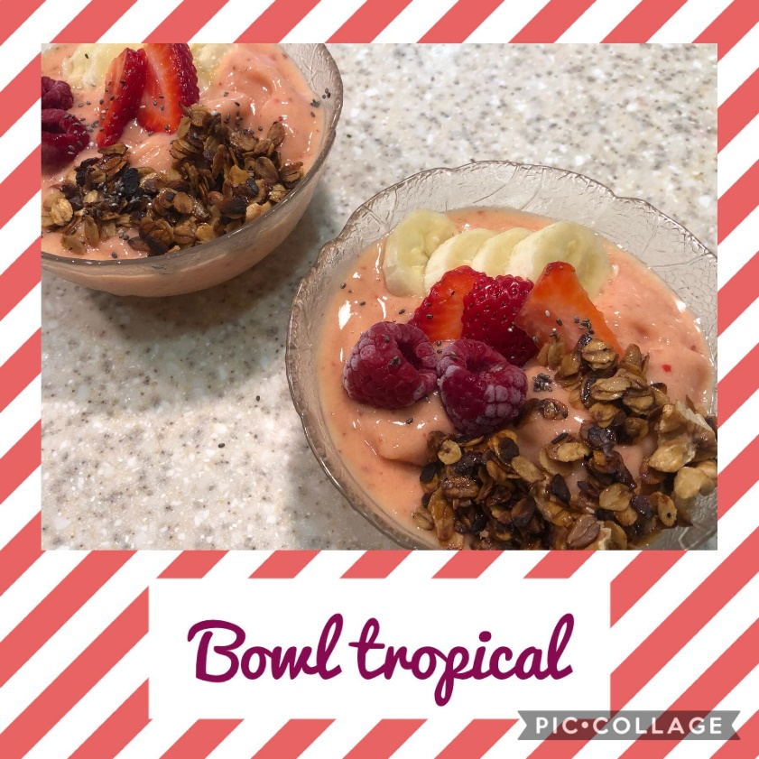

BOWL TROPICAL
Ingredientes (2 pessoas)
3 banana maduras cortada em rodelas e congeladas
1 manga madura cortada e congelada
5 Morangos congelados
100 ml Bebida vegetal de coco
Topping: Granola de frigideira, banana, framboesas e chia

PREPARAÇÃO:
- Colocar no processador as frutas congeladas (as bananas a manga os morangos) e o leite vegetal de coco.
2. Triturar até obter um creme espesso (poderá acrescentar mais leite se necessário).
3. Coloque numa taça e decorar com a banana cortada às rodelas, framboesas, a granola e a chia.
4. Saboreie de imediato e delicie-se!
GRANOLA DE FRIGIDEIRA
- Começar por tostar 2 chávena de flocos de aveia numa frigideira antiaderente.
- Juntar algumas avelãs e nozes picadas.
- Adicionar 2 colheres de sobremesa de óleo de coco, 3 colheres de sopa de mel, 2 colheres de sobremesa de açúcar amarelo e 1 colher de chá de canela.
- Com a granola já pronta deixe arrefecer num tabuleiro.

Mariana Franco Gonçalves n.º 12 4.ºAno

